来自奥克兰大学的邀请
机会难得！PhD博士生项目讲座
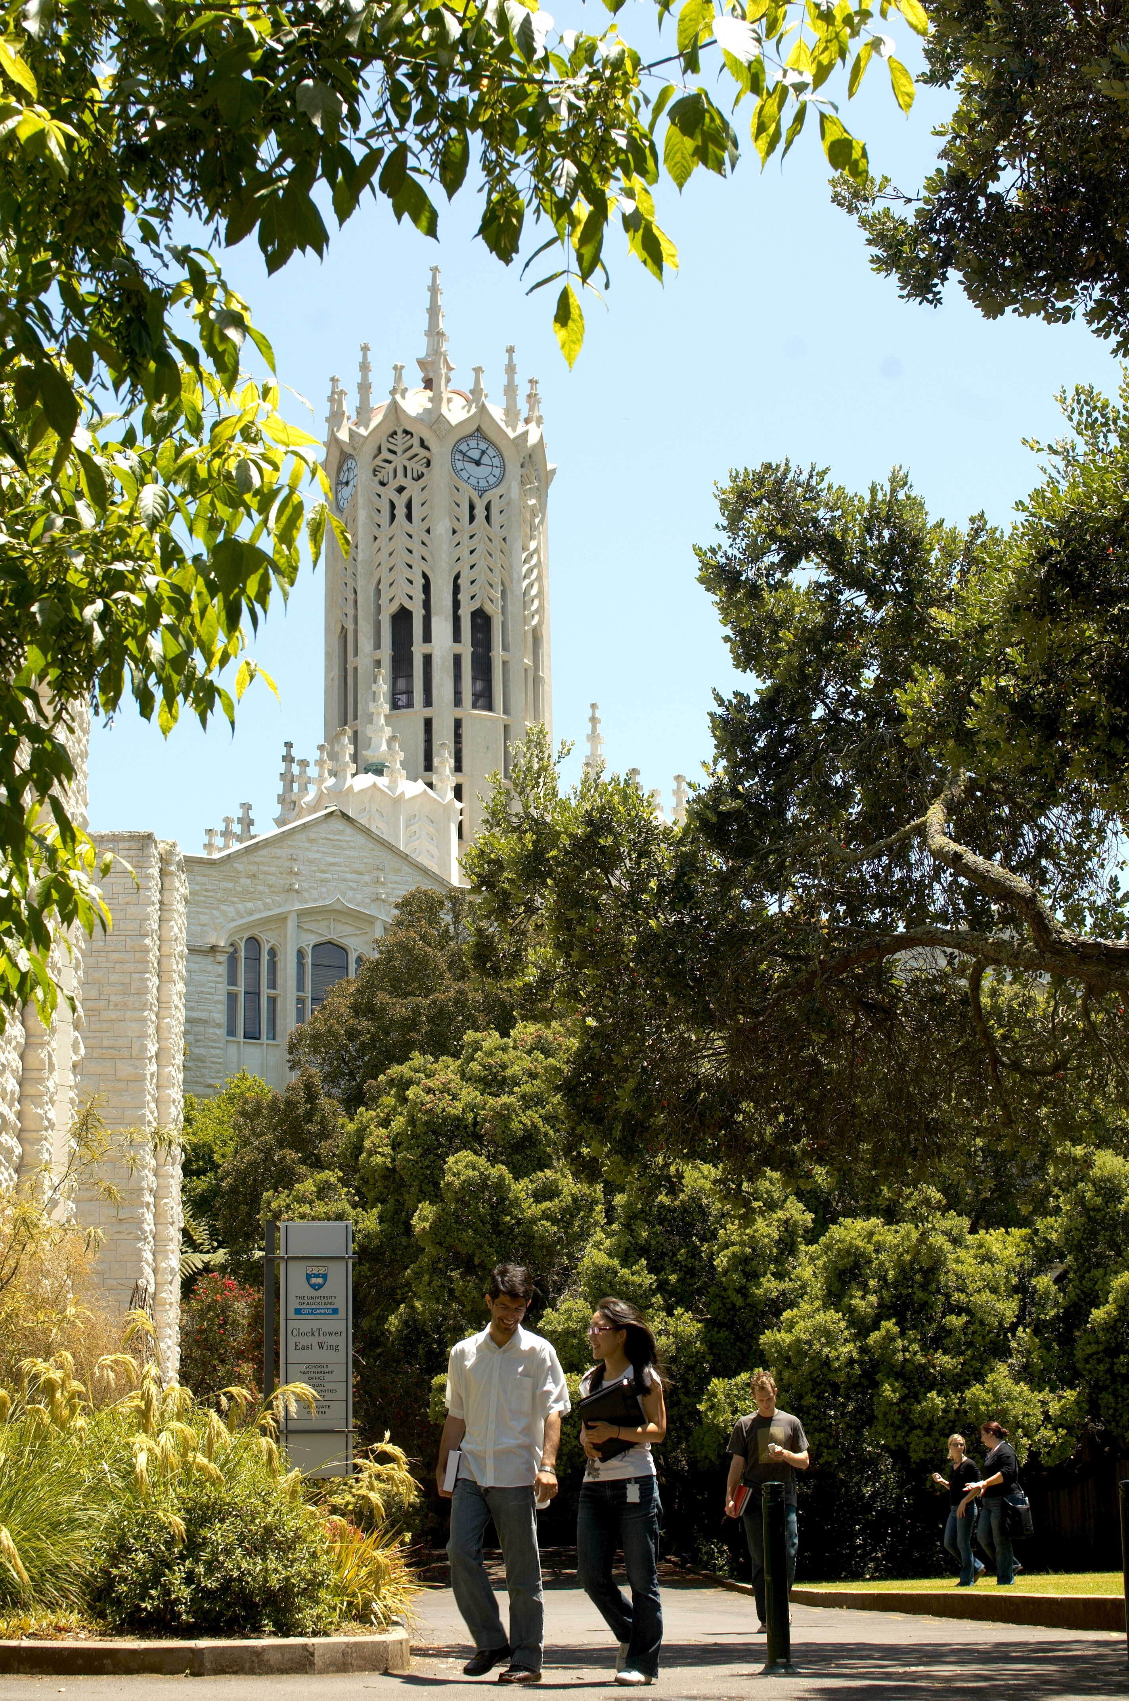 | 新西兰奥克兰大学  The University of Auckland  New Zealand  - 建于1883年,新西兰首屈一指的国宝级研究型大学  - 全球排名第81位 (QS World University Rankings 2016/2017)  - 在校生超过4万，其中研究生1万多  - 6000多名国际学生，来自110个国家  - 全面多样化的专业选择 - 8大学院包括文学院，商学院，教育学院，工程学院，法学院，医学院，创造艺术学院，理学院
讲座内容

- 专业及研究领域
- 研究生指导，教学及管理
- 奥大奖学金项目
- 中国国家留学基金项目
- 入学条件， 申请步骤

PhD博士生优惠待遇

- 国际博士生可享受新西兰本地学生学费待遇
- 博士及硕士生配偶可申请开放式工作签证
- 中国国家留学基金将担负部分生活费用
- 毕业后可申请12个月的开放式工作签证
- 博士生子女在新西兰中小学就读可享受本地学生学费待遇

奥克兰大学研究生院院长Caroline Daley博士将与广大学生面对面交流。欢迎积极参加。
网址：www.auckland.ac.nz/csc
日期：2016年10月11日
时间：下午2：00
地址：中北物理楼334会议室

